09/06 RM03638

MS – Excel 2007

ATIVIDADE – PÁGINA: 33

1) Encontre os navios na planilha e ganhe a Batalha Naval.
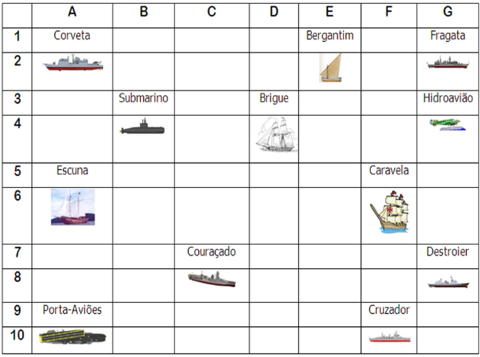

Escreva as células das imagens dos navios:
Bergantim:E 2 Brigue:D 4 Caravela: E 2
Couraçado:C 8 Cruzador: F 10 Corveta:A 2
Destroier:G 8 Escuna:A 6 Fragata:G 2
Submarino:B 4 Porta Aviões:A 10 Hidroavião:G 4

MS – Excel 2007

ATIVIDADE – PÁGINA: 34

2) Faça as seguintes operações matemáticas na planilha do Excel:

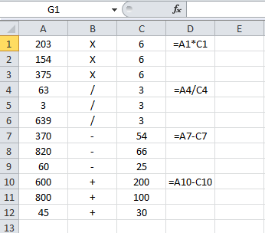

203 X 6 =1218 154 x 6 = 924 375X6=2250

63 : 3 =189 3 : 3 =1 639:3=213

370 - 54 =316 820 – 66 =754 60 - 25 =35

600 + 200 =800 800 + 100 =900 45+30=75

